

Ekocentrum PALETA Pardubice a Chrudim
krajský koordinátor environmentální
výchovy, vzdělávání a osvěty

zve na besedu

Přírodní zahrada
spolupráce místo boje

Zahradničení v souladu s přírodou, založené na pochopení, spolupráci a toleranci.

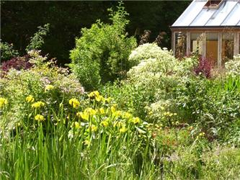
Ing. Helena Vlašínová vám poradí, jak na vaši zahradu přilákat drobné živočichy a hmyz, abyste mohli využít jejich pomoci. Přesvědčí vás o užitečnosti jednotlivých „plevelných“ rostlin – nejen pro zelené hnojení, ale například i v kuchyni. Dozvíte se, v čem se liší mulčování od tzv. zeleného hnojení, že spadané listí nemusíte vždy sklízet a jak kypřit půdu snáz než přerytím celé zahrady.

Středa 13. dubna 2011 od 17:00 hodin

Místo setkání: Ekocentrum PALETA Chrudim, Strojařů 846, Chrudim
(budova mateřské školky Strojařů)

Lektorka: Ing. Helena Vlašínová, PhD., botanička a autorka knihy Zdravá zahrada

Budeme rádi, nahlásíte-li svou účast předem, elektronicky na chrudim@paleta.cz nebo telefonicky na 469 775 885.

Účastnický poplatek: není účtován, náklady hrazeny ze Státního fondu životního prostředí České republiky v rámci projektu Síť specializovaných ekoporaden v Pardubickém kraji č. rozhodnutí 15540962.

